VOTO PARTICULAR QUE FORMULA LA COMISIONADA EVA ABAID YAPUR, EN RELACIÓN CON LA RESOLUCIÓN DICTADA POR EL PLENO DEL INSTITUTO DE TRANSPARENCIA, ACCESO A LA INFORMACIÓN PÚBLICA Y PROTECCIÓN DE DATOS PERSONALES DEL ESTADO DE MÉXICO Y MUNICIPIOS, EN LA SEXTA SESIÓN ORDINARIA DE TRECE DE FEBRERO DE DOS MIL DIECINUEVE, EN EL RECURSO DE REVISIÓN 04620/INFOEM/IP/RR/2018.

Con fundamento en lo dispuesto por el artículo 14, fracciones X y XI del Reglamento Interior del Instituto de Transparencia, Acceso a la Información Pública y Protección de Datos Personales del Estado de México y Municipios, la que suscribe EVA ABAID YAPUR emite VOTO PARTICULAR respecto de la resolución dictada en el recurso de revisión 04620/INFOEM/IP/RR/2018, pronunciada por el Pleno de este Instituto ante el proyecto presentado por la Comisionada Presidenta ZULEMA MARTÍNEZ SÁNCHEZ, que es del tenor siguiente.

Es de destacar, que la suscrita comparte el sentido de la resolución del recurso de revisión; empero, estimo necesario precisar algunas consideraciones de hecho y de derecho, tocante a parte de la información de la que se ordena su entrega, así como, del análisis realizado en la resolución correspondiente.

Tal y como quedó debidamente asentado en la resolución materia del presente voto, la particular requirió del Ayuntamiento de Joquicingo, en lo sucesivo EL SUJETO OBLIGADO la información que a continuación se desagrega:
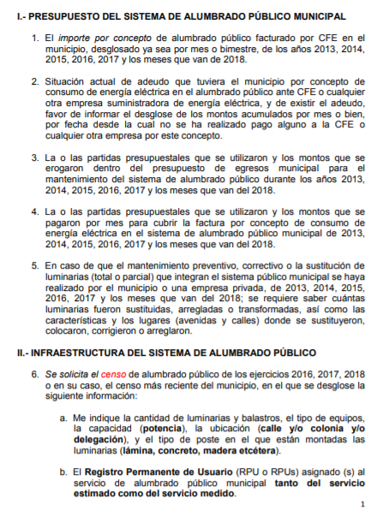
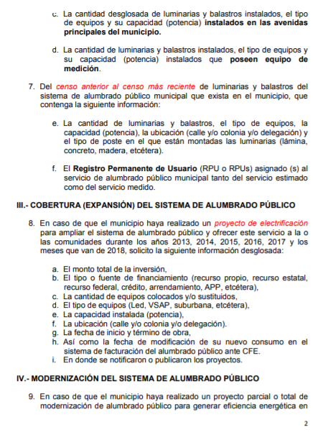
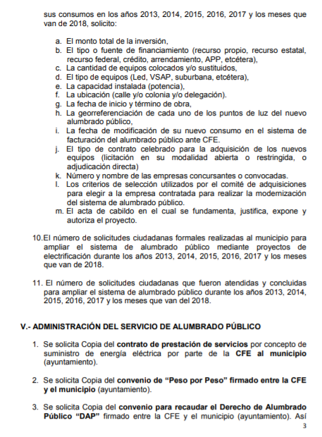
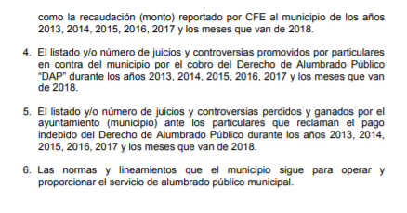
En ese tenor, EL SUJETO OBLIGADO en lo conducente de su respuesta le proporcionó el número telefónico del área de Presidencia a fin de que la ciudadana se comunicara directamente, ello de conformidad con, la Ley de Protección de Datos Personales.

Inconforme con dicha respuesta LA RECURRENTE interpuso el recurso de revisión de mérito, doliéndose de la falta de congruencia del SUJETO OBLIGADO, al momento de emitir dicha respuesta.

Bajo ese tenor, EL SUJETO OBLIGADO fue omiso en presentar el Informe Justificado correspondiente.

Así, la Ponencia Resolutora determinó REVOCAR la respuesta del SUJETO OBLIGADO y ordenar la entrega vía SAIMEX, de ser procedente en versión pública, al mayor grado de desagregación posible, del o los documentos donde conste la siguiente información:
1. El importe por concepto de alumbrado público facturado por CFE en el Ayuntamiento, desglosado por mes o bimestre, del periodo que comprende del primero de enero de dos mil trece al trece de noviembre de dos mil dieciocho.

2. El adeudo del Ayuntamiento por concepto de consumo de energía eléctrica en el alumbrado público ante CFE o cualquier otra empresa suministradora de energía eléctrica.

3. La o las partidas presupuestales que se utilizaron y los montos que se erogaron dentro del presupuesto de egresos municipal para el mantenimiento del sistema de alumbrado público del periodo que comprende del primero de enero de dos mil trece al trece de noviembre de dos mil dieciocho.

4. La o las partidas presupuestales que se utilizaron y los montos que se pagaron por mes para cubrir la factura por concepto de consumo de energía eléctrica en el sistema de alumbrado público municipal del periodo que comprende del primero de enero de dos mil trece al trece de noviembre de dos mil dieciocho.

5. El número de luminarias que fueron sustituidas, arregladas o transformadas, así como las características y los lugares (avenidas y calles) donde se sustituyeron, colocaron, corrigieron o arreglaron del periodo que comprende del primero de enero de dos mil trece al trece de noviembre de dos mil dieciocho.

6. El censo de alumbrado público de los ejercicios 2016, 2017, 2018 o en su caso, el censo más reciente del municipio, en el que se advierta la siguiente información:

a) La cantidad de luminarias y balastros, el tipo de equipos, la capacidad (potencia), la ubicación (calle y/o colonia y/o delegación), y el tipo de poste en el que están montadas las luminarias (lámina, concreto, madera etcétera).
b) El Registro Permanente de Usuario (RPU o RPUs) asignado (s) al servicio de alumbrado público municipal tanto del servicio estimado como del servicio medido.
c) La cantidad de luminarias y balastros instalados, el tipo de equipos y su capacidad (potencia) instalados en las avenidas principales del municipio.
d) La cantidad de luminarias y balastros instalados, el tipo de equipos y su capacidad (potencia) instalados que poseen equipo de medición.

7. De los proyectos de electrificación para ampliar el sistema de alumbrado público y ofrecer este servicio a la o las comunidades del periodo que comprende del primero de enero de dos mil trece al trece de noviembre de dos mil dieciocho, remitir la siguiente información:

a) El monto total de la inversión,
b) El tipo o fuente de financiamiento (recurso propio, recurso estatal, recurso federal, crédito, arrendamiento, APP, etcétera),
c) La cantidad de equipos colocados y/o sustituidos,
d) El tipo de equipos (Led, VSAP, suburbana, etcétera),
e) La capacidad instalada (potencia),
f) La ubicación (calle y/o colonia y/o delegación).
g) La fecha de inicio y término de obra,
h) La fecha de modificación de su nuevo consumo en el sistema de facturación del alumbrado público ante CFE.
i) Lugar de notificación o publicación de los proyectos.

8. De los proyectos parciales o totales de modernización de alumbrado público para generar eficiencia energética en sus consumos del periodo que comprende del primero de enero de dos mil trece al trece de noviembre de dos mil dieciocho, remitir la siguiente información:

a) El monto total de la inversión,
b) El tipo o fuente de financiamiento (recurso propio, recurso estatal, recurso federal, crédito, arrendamiento, APP, etcétera),
c) La cantidad de equipos colocados y/o sustituidos,
d) El tipo de equipos (Led, VSAP, suburbana, etcétera),
e) La capacidad instalada (potencia),
f) La ubicación (calle y/o colonia y/o delegación).
g) La fecha de inicio y término de obra,
h) La georreferenciación de cada uno de los puntos de luz del nuevo alumbrado público,
i) La fecha de modificación de su nuevo consumo en el sistema de facturación del alumbrado público ante CFE.
j) El tipo de contrato celebrado para la adquisición de los nuevos equipos (licitación en su modalidad abierta o restringida, o adjudicación directa)
k) Número y nombre de las empresas concursantes o convocadas.
l) Los criterios de selección utilizados por el comité de adquisiciones para elegir a la empresa contratada para realizar la modernización del sistema de alumbrado público.
m) El acta de cabildo en el cual se fundamenta, justifica, expone y autoriza el proyecto.

9. El número de solicitudes ciudadanas formales realizadas al Ayuntamiento para ampliar el sistema de alumbrado público mediante proyectos de electrificación del periodo que comprende del primero de enero de dos mil trece al trece de noviembre de dos mil dieciocho.

10. El número de solicitudes ciudadanas que fueron atendidas y concluidas para ampliar el sistema de alumbrado público del periodo que comprende del primero de enero de dos mil trece al trece de noviembre de dos mil dieciocho.

11. El contrato de prestación de servicios por concepto de suministro de energía eléctrica por parte de la CFE al Ayuntamiento.

12. El convenio de “Peso por Peso” firmado entre la CFE y el Ayuntamiento.

13. El convenio para recaudar el Derecho de Alumbrado Público “DAP” firmado entre la CFE y el Ayuntamiento. Así como la recaudación (monto) reportado por CFE al Ayuntamiento del periodo que comprende del primero de enero de dos mil trece al trece de noviembre de dos mil dieciocho.

14. El número de juicios y controversias promovidos por particulares en contra del Ayuntamiento por el cobro del Derecho de Alumbrado Público “DAP” del periodo que comprende del primero de enero de dos mil trece al trece de noviembre de dos mil dieciocho.

15. El número de juicios y controversias perdidos y ganados por el Ayuntamiento ante los particulares que reclaman el pago indebido del Derecho de Alumbrado Público del periodo que comprende del primero de enero de dos mil trece al trece de noviembre de dos mil dieciocho.

16. Las normas y lineamientos que el municipio sigue para operar y proporcionar el servicio de alumbrado público municipal.

Debiendo emitir el acuerdo de clasificación en términos de los artículos 49, fracción VIII y 132, fracción II, de la Ley de Transparencia y Acceso a la Información Pública del Estado de México y Municipios, en el que funde y motive las razones sobre los datos que se supriman o eliminen dentro del soporte documental respectivo objeto de las versiones públicas que se formulen y se ponga a disposición de la Recurrente.
En ese sentido, la suscrita reitera, que si bien coincide con el sentido de la resolución del recurso de revisión; difiero respecto al hecho de ordenar se atienda la solicitud de información sin precisar, al SUJETO OBLIGADO dentro del estudio de la resolución de manera enunciativa mas no limitativa cuales pudieran ser los documentos a través de los que se tendría por colmada la solicitud de información de LA RECURRENTE, así como, que no se señalara la temporalidad respecto la que se debería hacer entrega de la información solicitada de diversos incisos del Resolutivo SEGUNDO.
Lo anterior es así, en razón de que la Ponencia Resolutora determinó que la particular realizó una serie de cuestionamientos al SUJETO OBLIGADO relacionados con la prestación del servicio de alumbrado público en el Municipio; a lo que éste se limitó a referirle que se comunicara al área de Presidencia; por lo que, en estudio la Ponencia Resolutora determinó analizar únicamente la fuente obligacional del SUJETO OBLIGADO para contar con un presupuesto para servicios públicos y para contratar servicios; sin embargo, a criterio de la suscrita se debió analizar si efectivamente es la autoridad competente para conocer sobre el tema, es decir, si se trata de información que deba generar, administrar o poseer, en virtud del ámbito de sus atribuciones, funciones, facultades o competencias, y si la misma es susceptible de ser entregada a la particular, a través de los documentos que de manera enunciativa mas no limitativa pudieran encontrarse en los archivos del SUJETO OBLIGADO.
Ello, con la finalidad de que este Instituto pueda garantizar el derecho de acceso a la información pública tal como lo refieren los artículos 6, Apartado A, fracciones I, II, III, IV, V, VI y VII de la Constitución Política de los Estados Unidos Mexicanos; y 5, párrafos vigésimo, vigésimo primero y vigésimo segundo, fracciones I, II, III, IV, V, VI y VII de la Constitución Política del Estado Libre y Soberano de México.
Lo que en consecuencia permite se dé cumplimiento a lo que establecen los artículos 2, fracción II, 3, fracción XI, 9 fracción I y 12 de la Ley de Transparencia y Acceso a la Información Pública del Estado de México y Municipios, que señalan:
“Artículo 2.- Son objetivos de esta Ley:
(…)
II. Proveer lo necesario para garantizar a toda persona el derecho de acceso a la información pública, a través de procedimientos sencillos, expeditos, oportunos y gratuitos, determinando las bases mínimas sobre las cuales se regirán los mismos;
(…)
Artículo 3.- Para los efectos de la presente Ley se entenderá por:
(…)
XI. Documento: Los expedientes, reportes, estudios, actas, resoluciones, oficios, correspondencia, acuerdos, directivas, directrices, circulares, contratos, convenios, instructivos, notas, memorandos, estadísticas o bien, cualquier otro registro que documente el ejercicio de las facultades, funciones y competencias de los sujetos obligados, sus servidores públicos e integrantes, sin importar su fuente o fecha de elaboración. Los documentos podrán estar en cualquier medio, sea escrito, impreso, sonoro, visual, electrónico, informático u holográfico;
Artículo 9. El Instituto deberá regir su funcionamiento de acuerdo a los siguientes principios:
I. Certeza: Principio que otorga seguridad y certidumbre jurídica a los particulares, en virtud de que permite conocer si las acciones del Instituto son apegadas a derecho y garantiza que los procedimientos sean completamente verificables, fidedignos y confiables…
Artículo 12.- Quienes generen, recopilen, administren, manejen, procesen, archiven o conserven información pública serán responsables de la misma en los términos de las disposiciones jurídicas aplicables.
Los sujetos obligados sólo proporcionarán la información pública que se les requiera y que obre en sus archivos y en el estado en que ésta se encuentre. La obligación de proporcionar información no comprende el procesamiento de la misma, ni el presentarla conforme al interés del solicitante; no estarán obligados a generarla, resumirla, efectuar cálculos o practicar investigaciones”

A fin de robustecer lo expuesto, conviene citar el criterio orientador 002/2017 del Instituto Nacional de Acceso a la Información y Protección de Datos (INAI), cuyo tenor es el siguiente:
“Congruencia y exhaustividad. Sus alcances para garantizar el derecho de acceso a la información. De conformidad con el artículo 3 de la Ley Federal de Procedimiento Administrativo, de aplicación supletoria a la Ley Federal de Transparencia y Acceso a la Información Pública, en términos de su artículo 7; todo acto administrativo debe cumplir con los principios de congruencia y exhaustividad. Para el efectivo ejercicio del derecho de acceso a la información, la congruencia implica que exista concordancia entre el requerimiento formulado por el particular y la respuesta proporcionada por el sujeto obligado; mientras que la exhaustividad significa que dicha respuesta se refiera expresamente a cada uno de los puntos solicitados. Por lo anterior, los sujetos obligados cumplirán con los principios de congruencia y exhaustividad, cuando las respuestas que emitan guarden una relación lógica con lo solicitado y atiendan de manera puntual y expresa, cada uno de los contenidos de información.
Resoluciones: • RRA 0003/16. Comisión Nacional de las Zonas Áridas. 29 de junio de 2016. Por unanimidad. Comisionado Ponente Oscar Mauricio Guerra Ford. • RRA 0100/16. Sindicato Nacional de Trabajadores de la Educación. 13 de julio de 2016. Por unanimidad. Comisionada Ponente. Areli Cano Guadiana. • RRA 1419/16. Secretaría de Educación Pública. 14 de septiembre de 2016. Por unanimidad. Comisionado Ponente Rosendoevgueni Monterrey Chepov.”
En ese sentido, se debe dejar en claro que el análisis de la naturaleza jurídica de la información solicitada tiene por objeto determinar si ésta la genera, posee o administra EL SUJETO OBLIGADO, en ejercicio de sus funciones de derecho público y además permite establecer a las partes cuáles pudieran ser los documentos a través de los cuales se pudiera tener por colmado el derecho de acceso a la información pública de la solicitante.
Por otra parte, en relación con la temporalidad respecto de la cual se deberá hacer entrega de la información solicitada, la suscrita considera que la Ponencia Resolutora debió establecer tanto en estudio como en Resolutivos que la particular precisó en su solicitud de información que requería la misma de los años 2013 a 2018; por lo que, en atención a dicho periodo, lo procedente era que se estableciera en estudio que EL SUJETO OBLIGADO debía entregar la información correspondiente al periodo comprendido del 1 de enero de 2013 al 13 de noviembre de 2018, es decir, a la fecha de presentación de la solicitud de información.
Bajo ese tenor, al considerarse la falta de fundamentación y motivación en la respuesta del SUJETO OBLIGADO, es que la Ponencia Resolutora debió en el considerando de análisis la información especificar los documentos que de manera enunciativa mas no limitativa pudieran ser entregados a la solicitante derivado del estudio de la naturaleza jurídica, y no señalar únicamente de manera general que debería entregarse la información en los términos en que fue solicitada, pues al emitir la resolución se debe actuar con apego a los principios de exhaustividad y congruencia.
En ese sentido, la que suscribe emite VOTO PARTICULAR ya que se reitera se debió analizar en el estudio de la resolución la naturaleza jurídica de la información solicitada con la finalidad de determinar al SUJETO OBLIGADO los documentos que de manera enunciativa mas no limitativa pudieran colmar el derecho de acceso a la información de la solicitante, así como precisar en resolutivos la temporalidad respecto de la cual se debería hacer entrega de la información, ello en atención al artículo 9 de la Ley de Transparencia y Acceso a la Información Pública del Estado de México y Municipios.

EVA ABAID YAPUR
COMISIONADA
(RÚBRICA)

Esta hoja corresponde al voto particular emitido en la resolución del recurso de revisión 04620/INFOEM/IP/RR/2018, aprobado el trece de febrero de dos mil diecinueve.

YSM/AMV

